Relatório 3
A ideia do projeto foi fazer um sistema capaz de detectar a intensidade da luz com um fotorresistor, e fazer com que assim podendo controlar a intensidade do LED.

Componentes
4 jumpers
2 resistores
1 LED
1 Fotorresistor
1 Protoboard
1 Placa Arduino

Esquema no Tinkercat
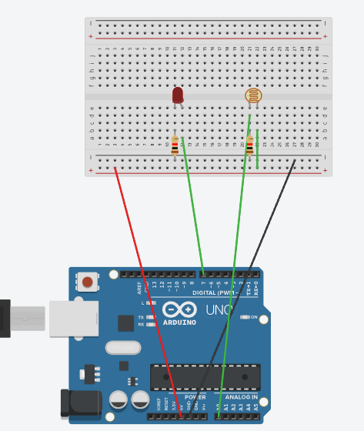

Código
// C++ code
//

int leitura = 0;
void setup()
{
pinMode(7,OUTPUT);
pinMode(A0, INPUT);
Serial.begin(9600); //9600bps
}

void loop()
{leitura = analogRead(A0);

Serial.println(leitura);
if(leitura <40){//se a lumisidade for menor que 40
digitalWrite(7,HIGH);//acende o led
}
else{
//se não
digitalWrite(7, LOW);//apaga a led
}delay(100);//agurda 100 milissegundos

}

Foto:
